**TRƯỜNG ĐẠI HỌC CÔNG NGHIỆP HÀ NỘI**

**KHOA CÔNG NGHỆ THÔNG TIN**

**======***======**



BÁO CÁO BTL THUỘC HỌC PHẦN:

THIẾT KẾ PHẦN MỀM

**THIẾT KẾ HỆ THỐNG WEBSITE**

|  |  |
| --- | --- |
| GVHD: | Ths Ngô Thị Bích Thúy |
| Nhóm - Lớp: | 1 - 20232IT6096001 |
| Thành viên: | Hoàng Quốc Cường: 2021607231 |
|  | Hoàng Phúc Lâm: 2021606977 |
|  | Mai Thị Khánh Linh: 2021608512  Bùi Ngọc Sơn: 2021605570  Vũ Diệu Thúy: 2021603261 |
|  |  |
|  |  |

Hà nội, Tháng 3 năm 2024

**LỜI MỞ ĐẦU**

Chúng em xin chân thành gửi lời cảm ơn đến tập thể quý thầy cô trong khoa Công nghệ thông tin Trường Đại học Công Nghiệp Hà Nội đã giúp cho chúng em có những kiến thức cơ bản làm nền tảng để thực hiện bài tập lớn này .

Đặc biệt, chúng em xin gửi lời cảm ơn và lòng biết ơn sâu sắc nhất tới cô Ngô Thị Bích Thúy, giảng viên môn Thiết Kế Phần Mềm. Cô đã trực tiếp hướng dẫn tận tình, sửa chữa và đóng góp nhiều ý kiến quý báu giúp nhóm chúng em hoàn thành tốt báo cáo môn học của mình.

Trong thời gian thực hiện đề tài, nhóm chúng em đã vận dụng những kiến thức nền tảng đã được tích lũy trong môn học đồng thời kết hợp với việc học hỏi và nghiên cứu những kiến thức mới. Từ đó nhóm đã vận dụng tối đa những gì đã thu thập được để hoàn tất một báo cáo tốt nhất.

Tuy nhiên, trong quá trình thực hiện, nhóm chúng em không tránh khỏi những thiếu sót. Chính vì vậy, nhóm chúng em rất mong muốn nhận được những sự góp ý từ cô, nhằm hoàn thiện những kiến thức để nhóm chúng em có thể học tập thêm và đó cũng là hành trang tốt nhất để chúng em thực hiện tiếp các đề tài khác trong tương lai.

Nhóm sinh viên thực hiện :

Hoàng Quốc Cường

Hoàng Phúc Lâm

Mai Thị Khánh Linh

Bùi Ngọc Sơn

Vũ Diệu Thúy

**MỤC LỤC**

Chương 1. Các yêu cầu về chức năng 5

1.1 Khảo sát hệ thống 5

1.1.1 Giới thiệu chung về hệ thống 5

1.1.2 Các yêu cầu chức năng 5

1.1.3 Các yêu cầu lưu trữ dữ liệu 5

1.2 Biểu đồ use case 5

1.2.1 Các use case chính 5

1.2.2 Các use case thứ cấp 5

1.2.3 Phân rã một số use case 5

1.3 Mô tả chi tiết các use case 5

1.3.1 Mô tả use case Bảo trì tin tức 5

1.3.2 Mô tả use case Liên hệ 6

1.3.3 Mô tả use case Quản lý tài khoản 6

1.3.4 Mô tả use case Tìm kiếm sản phẩm 6

1.3.5 Mô tả use case Đặt hàng 6

Chương 2. Thiết kế cơ sở dữ liệu 7

2.1 Biểu đồ thực thể liên kết mức logic 7

2.2 Mô hình cơ sở dữ liệu mức vật lý 7

2.3 Thiết kế bảng 7

2.4 Biểu đồ thực thể liên kết mức vật lý 7

Chương 3. Phân tích use case 8

3.1 Biểu đồ các lớp Entity của hệ thống 8

3.2 Phân tích các use case 8

3.2.1 Phân tích use case (Họ tên người làm) 8

3.2.2 Phân tích use case (Họ tên người làm) 8

3.2.3 Phân tích use case (Họ tên người làm) 8

3.3 Biểu đồ các lớp phân tích 8

3.3.1 Nhóm use case chính 8

3.3.2 Nhóm use case thứ cấp 8

Chương 4. Thiết kế giao diện 9

4.1 Giao diện use case Tên use case 1 (Họ tên người làm) 9

4.1.1 Hình dung màn hình 9

4.1.2 Biểu đồ lớp màn hình 9

4.1.3 Biểu đồ cộng tác của các màn hình 9

4.2 Giao diện use case Tên use case n (Họ tên người làm) 9

4.2.1 Hình dung màn hình 9

4.2.2 Biểu đồ lớp màn hình 9

4.2.3 Biểu đồ cộng tác của các màn hình 9

4.3 Biểu đồ điều hướng giữa các màn hình 9

4.3.1 Nhóm use case chính 9

4.3.2 Nhóm use case thứ cấp 9

# Các yêu cầu về chức năng

## Khảo sát hệ thống

### Giới thiệu chung về hệ thống

Công ty TNHH Webcaycanh được thành lập vào ngày 10 tháng 10 năm 2015, với sứ mệnh mang đến không gian xanh cho mọi người, chia sẻ kinh nghiệm và kiến thức chăm sóc cây cảnh. Đến với Web Cây Cảnh không đơn giản chỉ là mua cây, mà chúng tôi còn hướng dẫn quý khách hàng cách chăm sóc, cách khắc phục khi cây gặp phải vấn đề không tốt, cây cảnh mua tại cửa hàng đều được bảo hành 7 ngày đến 30 ngày tùy vào cây to hay nhỏ, để đảm bảo sản phẩm hoàn toàn là chất lượng không bị ủ bệnh trước khi mua.

*Về Web Cây Cảnh*

– Đứng đầu lĩnh vực Online về thị trường cây cảnh.

– Đơn vị cây cảnh đầu tiên có cơ sở tại 2 thành phố lớn Hà Nội và Hồ Chí Minh.

– Bảo hành sau khi mua cây.

– Tư vấn chuyên nghiệp.

– Hỗ trợ giải đáp thắc mắc, chăm sóc trọn đời.

*Web Cây Cảnh làm những gì?*

Công ty TNHH Webcaycanh làm 3 hạng mục chính:

– [Bán Cây Cảnh](https://webcaycanh.com/cay-canh/) để bàn, văn phòng, nội thất, phong thủy…

– Chăm sóc cây cho văn phòng, tòa nhà, tại nhà.

– Thiết kế và tư vấn bố trí cây xanh.

Trong thời gian hoạt động và làm việc webcaycanh đã bán và hỗ trợ chăm sóc rất nhiều cây cảnh, cũng đã làm nhiều dự án lớn cho các đối tác như: Viettel, Mobifone, Ivy, Vietjet, Euro Window, khách sạn 4* Sky, quán cafe…

*Công Ty TNHH WEBCAYCANH*

Văn Phòng: Số 3, phố Hoàng Lộc, Khu 17, Phường Lê Thanh Nghị, Thành Phố Hải Dương

Người đại diện: Nguyễn Minh Huy

Mã Số Thuế: 0801244382

Tài khoản ngân hàng: 0341007114108

Ngân Hàng: Vietcombank

Chi Nhánh: Hải Dương

Phản ánh thái độ phục vụ : 0966.56.1589

Thời gian bán hàng: 8h sáng đến 20h các ngày trong tuần

### Các yêu cầu chức năng

1.1.2.1 Yêu cầu phi chức năng

- Tính khả dụng: Đảm bảo trang web hoạt động một cách ổn định, mượt mà và nhanh chóng không bị gián đoạn.

-Tính bảo mật: website cần cung cấp cơ chế xác thực an toàn để đảm bảo rằng thông tin cá nhân của người dùng được bảo vệ an toàn.

-Tính thân thiện: website cần đảm bảo thiết kế giao diện người dùng thân thiện và dễ sử dụng, đồng thời cung cấp thông tin rõ ràng và dễ hiểu về sản phẩm cây cảnh và dịch vụ.

-Tính thẩm mỹ: website cần có giao diện đẹp mắt thu hút người dùng.

-Tương thích đa nền tảng: Đảm bảo rằng trang web hoạt động trơn tru trên nhiều thiết bị và nền tảng khác nhau, bao gồm desktop, điện thoại di động và máy tính bảng.

1.1.2.2 Yêu cầu chức năng

● Các tác nhân tham gia: Khách hàng, quản trị viên.

● Đối với khách hàng:

- Xem danh mục sản phẩm

- Xem sản phẩm

- Xem chi tiết sản phẩm

- Tin tức

- Giới thiệu

- Cách chăm sóc

- Bản đồ

- Liên hệ

- Xem thông tin chính sách

- Tìm kiếm sản phẩm

- Thanh toán

- Giỏ hàng

● Đối với quản trị viên:

- Đăng nhập

- Quản lý đơn hàng: xem, duyệt, hủy đơn hàng

- Bảo trì sản phẩm: xem, thêm, sửa, xóa sản phẩm

- Bảo trì tin tức: xem, thêm, sửa, xóa tin tức

- Quản lý tài khoản: Thêm, sửa, xóa, phân quyền cho tài khoản

- Quản lý chính sách: Thêm, xem, sửa, xóa chính sách

- Lập báo cáo

- Bảo trì danh mục: Xem, thêm, sửa, xóa danh mục

### Các yêu cầu lưu trữ dữ liệu

Website **webcaycanh.com** là một trang web trực tuyến cho việc cung cấp thông tin và bán các dòng cây cảnh của Công ty TNHH WEBCAYCANH.

Website cần lưu thông tin về:

* Các danh mục gồm: có mã danh mục, tên danh mục. Trong một danh mục có thể có 1 hoặc nhiều sản phẩm. Mỗi sản phẩm chỉ thuộc về 1 và chỉ 1 danh mục.
* Sản phẩm gồm: mã sản phẩm, tên sản phẩm, ảnh sản phẩm, tình trạng hàng, thời gian bảo hành, mô tả sản phẩm, giá, đánh giá, số sao. Một sản phẩm có thể có 0,1 hoặc nhiều đánh giá. Mỗi đánh giá chỉ thuộc về 1 và chỉ 1 sản phẩm.
* Đánh giá gồm: mã đánh giá, bình luận, ảnh thực tế.
* Ảnh gồm: mã ảnh, tên ảnh. Một sản phẩm có thể có 1 hoặc nhiều ảnh. Một ảnh chỉ dùng cho một sản phẩm.
* Tài khoản gồm: mã tài khoản, email, mật khẩu. Một khách hàng có 1 tài khoản. Mỗi tài khoản chỉ thuộc về 1 khách hàng.
* Tin tức gồm: mã tin tức, tên tin tức, mô tả, nội dung, ảnh tin tức. Mỗi khách hàng có thể xem 0, 1 hoặc nhiều tin tức. Mỗi tin tức có thể được xem bởi 0, 1 hay nhiều khách hàng.
* Khách hàng gồm: mã khách hàng, tên khách hàng, số điện thoại, địa chỉ khách hàng, ngày sinh, giới tính. Mỗi khách hàng có thể đặt 0, 1 hoặc nhiều hóa đơn. Mỗi hóa đơn được đặt bởi một khách hàng.
* Các hóa đơn gồm: mã hóa đơn, mã khách hàng, phương thức thanh toán, ngày lập, số thứ tự, ghi chú, phí vận chuyển, ngày giao hàng. Một hóa đơn cần đặt mua 1 hoặc nhiều sản phẩm, mỗi sản phẩm có thể được đặt mua trong 0, 1 hoặc nhiều hóa đơn.
* Chi tiết hóa đơn gồm: Mã sản phẩm, mã hóa đơn, số lượng, giá. Một hóa đơn có 1 chi tiết hóa đơn, 1 chi tiết hóa đơn thuộc về 1 hóa đơn.
* Cửa hàng gồm: mã cửa hàng, tên cửa hàng, địa chỉ cửa hàng. một cửa hàng có 1 hoặc nhiều sản phẩm, một sản phẩm thuộc về 0,1 hoặc nhiều cửa hàng.
* Liên hệ gồm mã liên hệ, số điện thoại, email, địa chỉ liên hệ, mô tả. Một cửa hàng có 1 hoặc nhiều liên hệ, một liên hệ chỉ thuộc về 1 và chỉ 1 cửa hàng.

## Biểu đồ use case

### Các use case chính

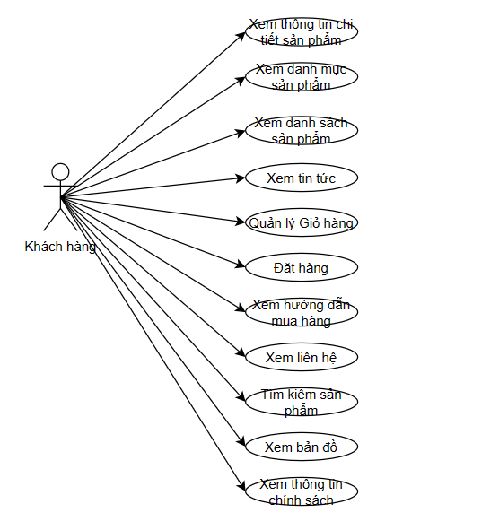

### Các use case thứ cấp

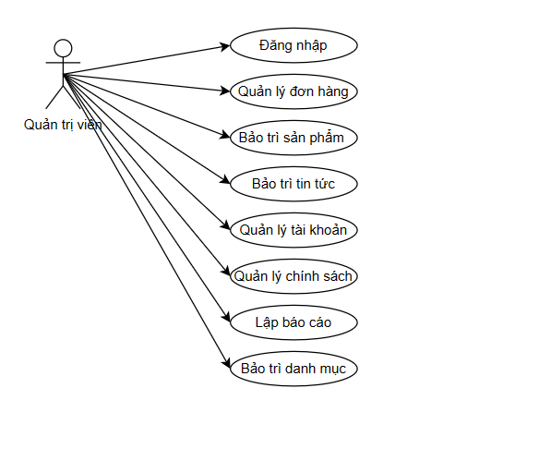

### Phân rã một số use case

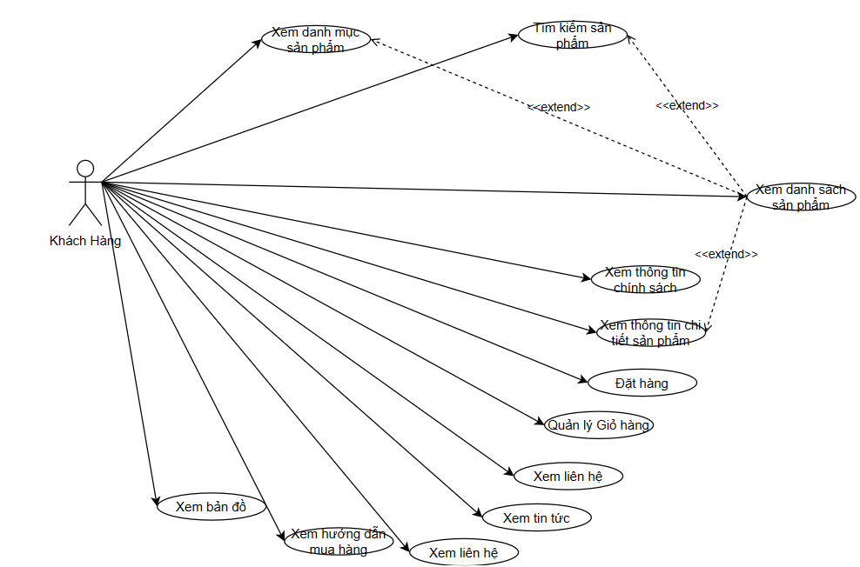

## Mô tả chi tiết các use case

### Mô tả use case Bảo trì tin tức

Use case này cho phép người quản trị thêm mới, sửa, xóa tin tức trong bảng TINTUC

* **Luồng sự kiện:**
  + **Luồng cơ bản:**

1. Use case này bắt đầu khi người quản trị kích vào nút “Tin tức” trong menu chính của trang quản trị. Hệ thống sẽ lấy thông tin chi tiết của tất cả tin tức trong bảng TINTUC( mã tin tức, tên tin tức, mô tả, nội dung, hình ảnh) và hiển thị lên màn hình.
2. Thêm tin tức.

a. Người quản trị kích vào nút “Thêm mới tin tức” trên cửa sổ danh sách tin tức. Hệ thống sẽ hiển thị lên màn hình yêu cầu người quản trị nhập thông tin chi tiết cho từng tin tức( như mô tả ở trên ).

b. Người quản trị nhập thông tin cho tin tức mới và kích vào nút “Thêm mới”. Hệ thống sẽ tạo một bản ghi mới trong bảng **TINTUC** và hiển thị danh sách các tin tức đã được cập nhật.

1. Sửa tin tức.

a. Người quản trị kích vào nút “Sửa” trên một dòng tin tức. Hệ thống sẽ hiển thị một màn hình tương ứng với các thông tin của tin tức trong các textbox.

b. Người quản trị sửa các thông tin của tin tức( tên tin tức, mô tả, nội dung, hình ảnh) và kích vào nút “Cập nhật”. Hệ thống sẽ cập nhật tin tức trong bảng **TINTUC** và hiển thị danh sách cập nhật lên màn hình.

1. Xóa tin tức

a. Người quản trị kích vào nút “Xóa” trên một dòng tin tức. Hệ thống sẽ hiển thị lên màn hình yêu cầu xác nhận xóa .

b. Người quản trị kích vào nút “Đồng ý”. Hệ thống sẽ xác nhận xóa tin tức này khỏi bảng **TINTUC** và hiển thị danh sách các tin tức đã cập nhật.

Use case kết thúc.

* + **Luồng rẽ nhánh:**

1. Tại bước 2b hoặc 3b trong luồng cơ bản, nếu người quản trị nhập thông tin tin tức không hợp lệ thì hệ thống sẽ hiển thị thông báo lỗi , yêu cầu nhập lại.Người quản trị có thể nhập lại hoặc hủy bỏ để kết thúc.
2. Tại bước 2b hoăc 3b trong luồng cơ bản, nếu người quản trị kích vào nút hủy bỏ, hệ thống sẽ bỏ qua thao tác thêm mới hoặc sửa tin tức, hệ thống sẽ hiển thị danh sách tin tức trong bảng **TINTUC**.
3. Tại bước 4b trong luồng cơ bản, nếu người quản trị kích vào nút không đồng ý, hệ thống sẽ bỏ qua thao tác xóa và hiển thị danh sách tin tức trong bảng **TINTUC** lên màn hình.
4. Tại bất kỳ thời điểm nào trong quá trình thực hiện use case, nếu không thể kết nối đến cơ sở dữ liệu thì hệ thống sẽ hiển thị một thông báo lỗi và use case kết thúc.

* **Các yêu cầu đặc biệt:**

Use case này chỉ cho phép một số vai trò như người quản trị, người chủ hệ thống thực hiện.

* **Tiền điều kiện:**

Người quản trị phải đăng nhập

* **Hậu điều kiện:**

Nếu use case kết thúc thành công. Hệ thống cơ sở dữ liệu sẽ được cập nhật trong bảng TINTUC

* **Điểm mở rộng:**

Không có.

### Mô tả use case Xem liên hệ

Use case này cho phép khách hàng xem liên hệ của cửa hàng.

* **Luồng sự kiện:**
* **Luồng cơ bản:**

1. Use case này bắt đầu khi khách hàng kích vào nút “ Liên Hệ” ở trên trang chủ. Hệ thống lấy thông tin liên hệ bao gồm: phone, địa chỉ, mô tả từ bảng LIENHE trong cơ sở dữ liệu hiển thị lên màn hình. Use case kết thúc.

* **Luồng rẽ nhánh:**

1. Tại bước 1 nếu khi kích vào nút “Liên hệ” mà không có dữ liệu thì hiển thị lên màn hình thông báo “Cửa hàng đang bảo trì”.
2. Tại bất kỳ thời điểm nào trong quá trình thực hiện use case nếu không kết nối được với cơ sở dữ liệu thì hệ thống sẽ hiển thị một thông báo lỗi và use case kết thúc.

* **Các yêu cầu đặc biệt:**

Không có.

* **Tiền điều kiện:**

Không có.

* **Hậu điều kiện:**

Không có.

* **Điểm mở rộng:**

Không có.

### Mô tả use case Quản lý tài khoản

Use case này cho phép Người quản trị có thể chỉnh sửa thông tin, phân quyền cho tài khoản.

* **Luồng sự kiện:**
  + **Luồng cơ bản:**

1) Use case này bắt đầu khi Người quản trị kích vào nút Quản lý tài khoản trên menu quản trị. Hệ thống sẽ lấy thông tin từ bảng **TAIKHOANADMIN** (mã tài khoản, tên đăng nhập, họ tên admin, mật khẩu, email, phone, ngày tạo, quyền hạn) hiển thị lên màn hình.

2) Thêm tài khoản

a. Người quản trị kích vào nút “Thêm” trên cửa sổ danh sách tài khoản. Hệ thống hiển thị màn hình yêu cầu nhập thông tin chi tiết cho tài khoản (tên đăng nhập, họ tên admin, mật khẩu, email, phone, ngày tạo, quyền hạn).

b. Người quản trị nhập thông tin cho tài khoản mới và kích nút

“Thêm”. Hệ thống sẽ tạo một bản ghi mới trong bảng **TAIKHOANADMIN** và hiển thị lên màn hình danh sách các tài khoản được cập nhật.

3) Sửa tài khoản

a. Người quản trị kích vào nút “Sửa” trên cửa sổ danh sách tài khoản. Hệ thống sẽ hiển thị lên màn hình các thông tin cũ của tài khoản lên màn hình.

b. Người quản trị sửa thông tin tài khoản (tên đăng nhập, họ tên admin, mật khẩu, email, phone, ngày tạo, quyền hạn). và kích vào nút “Cập nhật”. Hệ thống sẽ cập nhật thông tin của tài khoản trong bảng **TAIKHOANADMIN** và hiển thị lên màn hình danh sách tài khoản đã cập nhật.

4) Xóa tài khoản

a. Người quản trị kích vào nút “Xóa” trên cửa sổ danh sách tài khoản. Hệ thống sẽ hiển thị một màn hình yêu cầu xác nhận xóa.

b. Người quản trị kích vào nút “Đồng ý”. Hệ thống sẽ xóa tài khoản khỏi bảng **TAIKHOANADMIN** và hiển thị lên màn hình danh sách tài khoản đã cập nhật.

5) Phân quyền

a. Người quản trị kích vào nút “Phân quyền” trên cửa sổ danh sách tài khoản Hệ thống sẽ hiển thị thông tin cũ như (mã tài khoản, quyền hạn ) của tài khoản lên màn hình.

b. Người quản trị sẽ chọn quyền hạn cho tài khoản đó rồi sau đó kích vào nút “Xác nhận” . Hệ thống sẽ cập nhật thông tin của tài khoản trong bảng **TAIKHOANADMIN** và hiển thị lên màn hình danh sách tài khoản đã cập nhật.

Use case kết thúc

* + **Luồng rẽ nhánh:**

1. Tại bất kỳ thời điểm nào trong quá trình thực hiện use case nếu không kết nối được với cơ sở dữ liệu thì hệ thống sẽ hiển thị lên màn hình một thông báo lỗi và use case kết thúc.

2. Tại bước 2b và 3b trong luồng cơ bản nếu người quản trị nhập sai thông tin của tài khoản thì hệ thống sẽ hiển thị lỗi và yêu cầu nhập lại. Người quản trị có thể nhập lại để tiếp tục hoặc kích vào nút “Hủy bỏ” để kết thúc. Use case kết thúc.

3. Tại bước 2b , 3b và 5b trong luồng cơ bản nếu người quản trị kích vào nút “Hủy bỏ” thì hệ thống sẽ bỏ qua thao tác thêm hoặc sửa hoặc phân quyền và hiển thị lên màn hình danh sách tài khoản trong bảng **TAIKHOANADMIN**. Use case kết thúc.

4. Tại bước 4b trong luồng cơ bản nếu người quản trị kích vào nút

“Không” thì hệ thống sẽ bỏ qua thao tác xóa và hiển thị danh sách tài khoản trong bảng **TAIKHOANADMIN** lên màn hình. Use case kết thúc.

* **Các yêu cầu đặc biệt:**

Use case này chỉ cho phép người quản trị thực hiện

* **Tiền điều kiện:**

Người quản trị cần đăng nhập trước khi thực hiện use case.

* **Hậu điều kiện:**

Nếu use case kết thúc thành công hì thông tin về tài khoản cần được cập nhật trong cơ sở dữ liệu

* **Điểm mở rộng:**

Không có.

### Mô tả use case Tìm kiếm sản phẩm

Use case này cho phép khách hàng có thể tìm kiếm các thông tin của sản phẩm theo tên sản phẩm.

* **Luồng sự kiện:**
  + **Luồng cơ bản:**

1. Use case này bắt đầu khi khách hàng nhập tên sản phẩm cần tìm kiếm vào thanh tìm kiếm rồi ấn nút Tìm trên trang chủ. Hệ thống sẽ lấy tên sản phẩm được nhập trong thanh tìm kiếm từ bảng SANPHAM và hiển thị các thông tin (Tên sản phẩm, Giá, Ảnh) từ bảng SANPHAM lên màn hình.

* + **Luồng rẽ nhánh:**

1. Tại bất kì thời điểm nào trong quá trình thực hiện use case nếu không kết nối được với cơ sở dữ liệu thì hệ thống sẽ hiện thị một thông báo lỗi và use case kết thúc.

2. Tại bước 1 trong luồng cơ bản nếu khách hàng nhập sai từ khóa thì hệ thống sẽ hiện thị thông báo lỗi và use case kết thúc.

* **Các yêu cầu đặc biệt:**

Không có.

* **Tiền điều kiện:**

Không có.

* **Hậu điều kiện:**

Không có.

* **Điểm mở rộng:**

Không có.

### Mô tả use case Đặt hàng

Use case này cho phép khách hàng đặt hàng.

* **Luồng sự kiện:**
  + **Luồng cơ bản:**

1. Use case này bắt đầu khi khách hàng kích vào nút “Thanh toán” trong giỏ hàng. Hệ thống sẽ lấy thông tin bao gồm (Tên sản phẩm, giá bán) từ bảng SANPHAM và hiển thị giao diện với các trường text về thông tin của khách hàng bao gồm họ tên, địa chỉ, điện thoại, email, số điện thoại, ngày giao hàng, thời gian giao hàng, phương thức thanh toán lên màn hình.
2. Khách hàng nhập thông tin bao gồm họ tên, địa chỉ, điện thoại, email, ngày giao hàng, thời gian giao hàng, phương thức thanh toán vào các trường text và kích nút “Thanh toán”. Hệ thống sẽ lưu thông tin ( MaHD, MaKH, phương thức thanh toán, ngày lập, stt, ghi chú, phí vận chuyển, ngày giao hàng) vào bảng HOADON, (MaSP, MaHD, số lượng, giá) vào bảng CHI TIET HOA DON và hiện thông báo đặt hàng thành công.

Use case kết thúc.

* + **Luồng rẽ nhánh:**

1. Tại bước 2 trong luồng cơ bản nếu khách hàng không nhập thông tin hệ thống sẽ báo lỗi và yêu cầu khách hàng nhập vào thông tin . Khách hàng có thể nhập thông tin để tiếp tục hoặc hủy bỏ để kết thúc.
2. Tại bước 2 trong luồng cơ bản nếu khách hàng nhập sai thông tin thì hệ thống sẽ báo lỗi và yêu cầu khách hàng nhập lại. Khách hàng có thể kích chọn trực tiếp ô chỗ nhập sai hoặc kích chọn nút “Nhập lại” để nhập lại thông tin cần sửa.
3. Tại bước 2 trong luồng cơ bản với phương thức thanh toán nếu khách hàng thuộc 2 khu vực Hà Nội và TP. Hồ Chí Minh thì có thể áp dụng cả 1 trong 2 phương thức thanh toán là “Chuyển khoản ngân hàng” “Thanh toán khi giao hàng” , còn đối với khách hàng không thuộc 2 khu vực trên thì bắt buộc phải chọn phương thức thanh toán “Chuyển khoản ngân hàng”.
4. Tại bất kỳ thời điểm nào trong quá trình thực hiện use case nếu không kết nối được với cơ sở dữ liệu thì hệ thống sẽ hiển thị một thông báo lỗi và use case kết thúc.

* **Các yêu cầu đặc biệt:**

Phải có ít nhất 1 sản phẩm trong giỏ hàng.

* **Tiền điều kiện:**

Khách hàng kích chọn vào nút “Cho vào giỏ” trên màn hình.

* **Hậu điều kiện:**

Nếu use case kết thúc thành công thì thông tin sản phẩm, thông tin của khách hàng, thông tin về đơn hàng sẽ được lưu lại tạm thời trên hệ thống.

* **Điểm mở rộng:**

Không có.

# Thiết kế cơ sở dữ liệu

< HD: Mô tả các yêu cầu về dữ liệu>

### Biểu đồ thực thể liên kết mức logic

< HD: Biểu đồ thực thể liên kết>

### Mô hình cơ sở dữ liệu mức vật lý

### Thiết kế bảng

< HD: Các thiết kế bảng>

### Biểu đồ thực thể liên kết mức vật lý

< HD: Biểu đồ thực thể liên kết mức vật lý>

# Phân tích use case

## Biểu đồ các lớp Entity của hệ thống

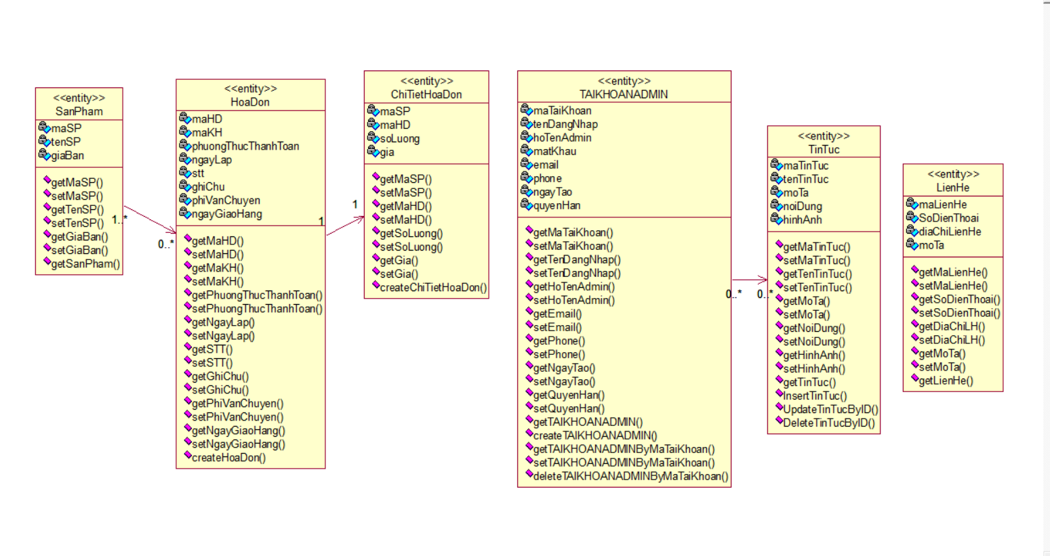

## Phân tích các use case

### Phân tích use case Quản lý tài khoản (Bùi Ngọc Sơn)

#### Biểu đồ trình tự

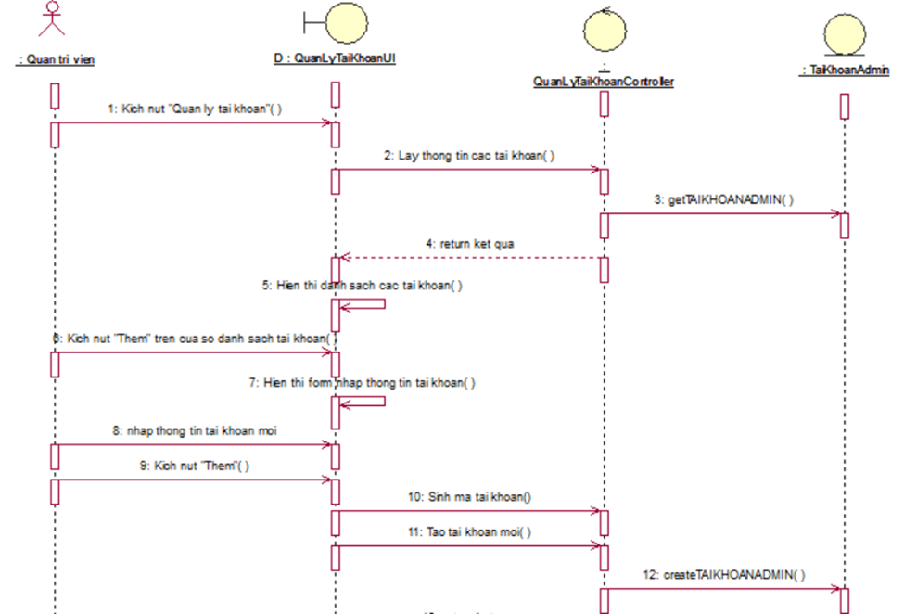

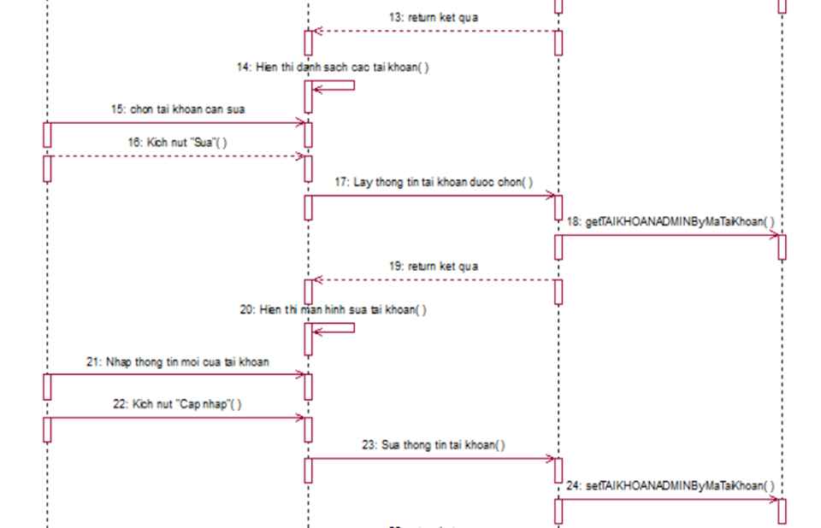

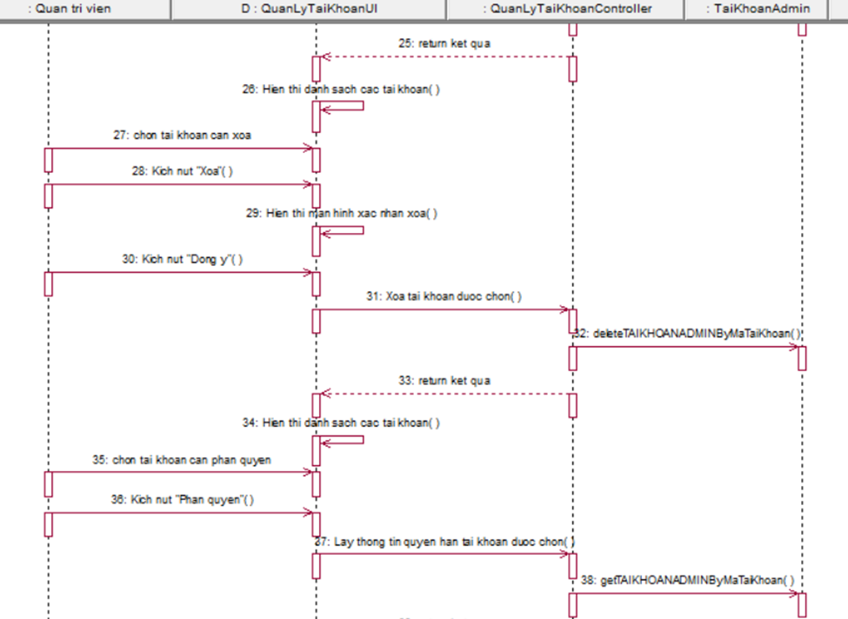

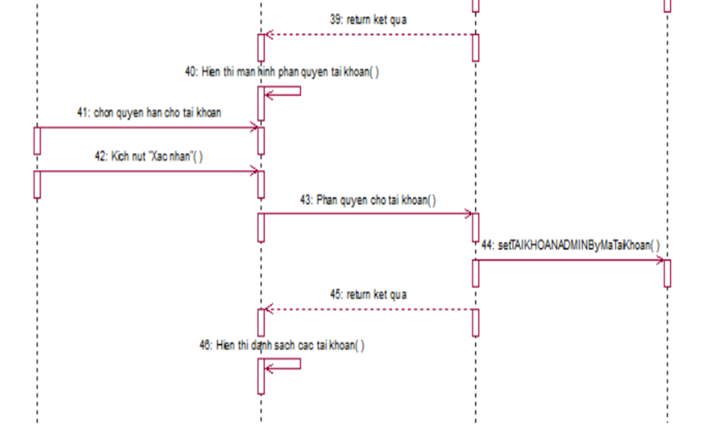

#### Biểu đồ lớp phân tích

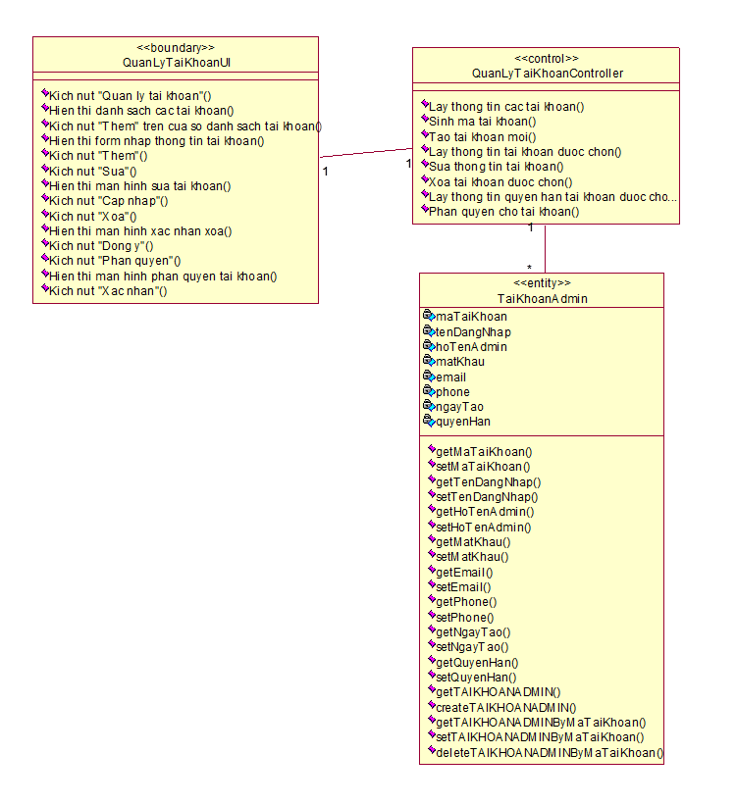

### Phân tích use case Xem liên hệ (Vũ Diệu Thúy)

#### Biểu đồ trình tự

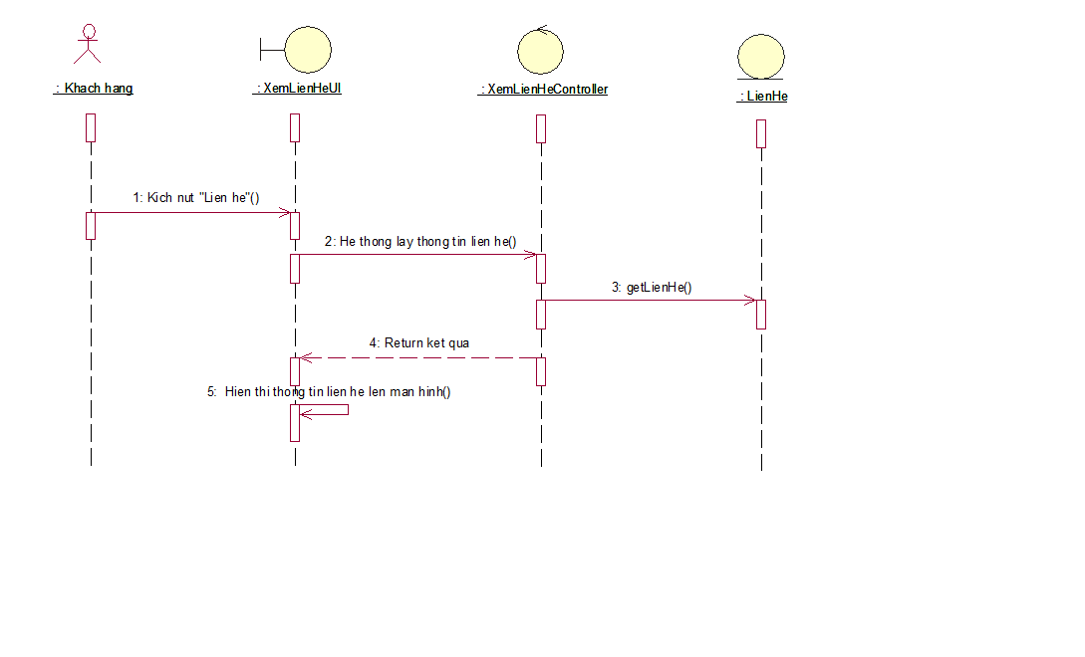

#### Biểu đồ lớp phân tích

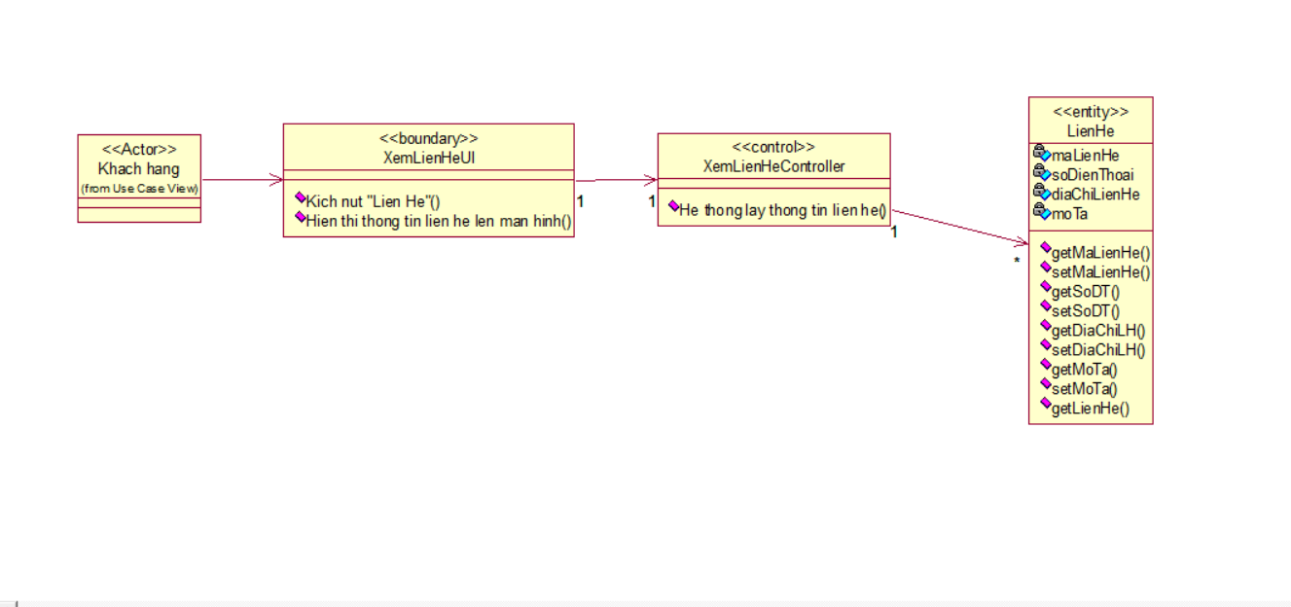

### Phân tích use case Bảo trì tin tức (Hoàng Phúc Lâm)

#### 3.2.3.1 Biểu đồ trình tự

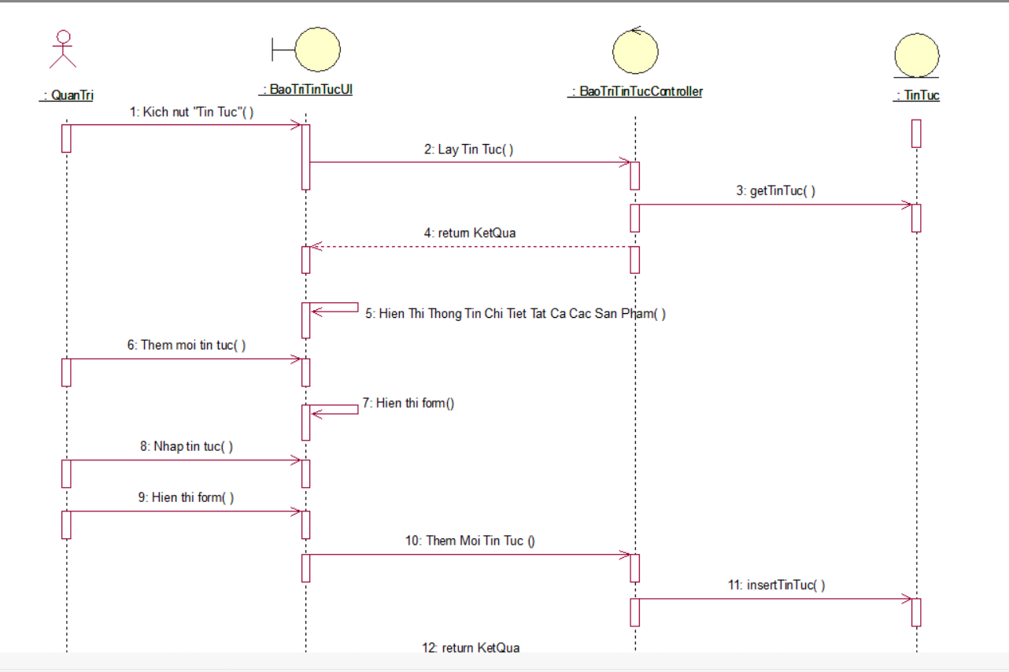

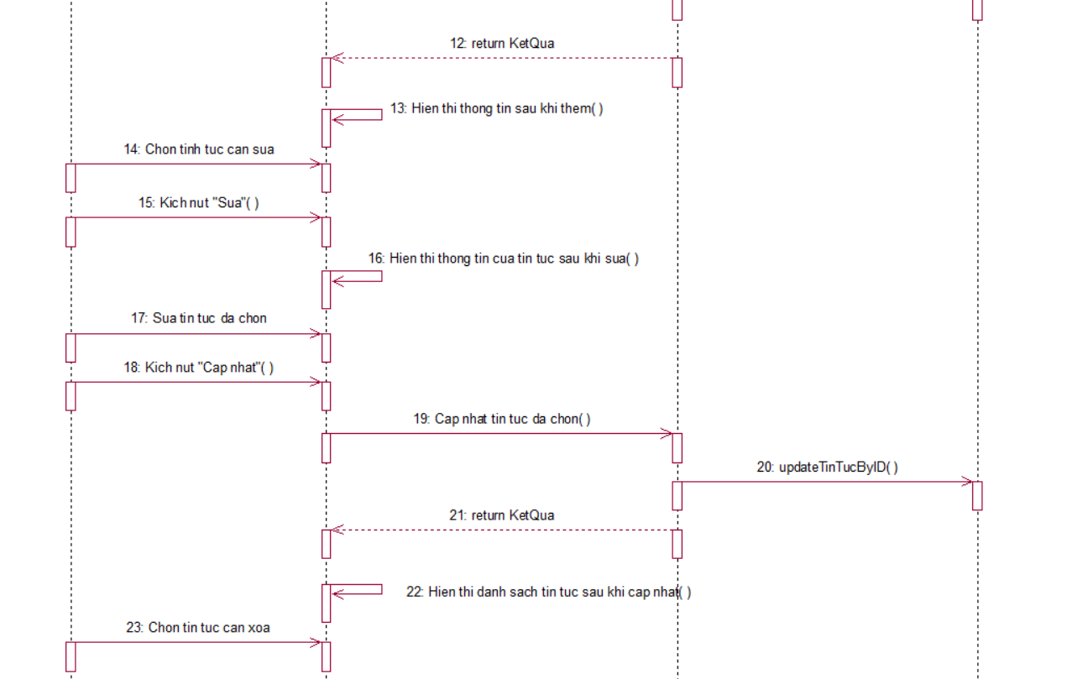

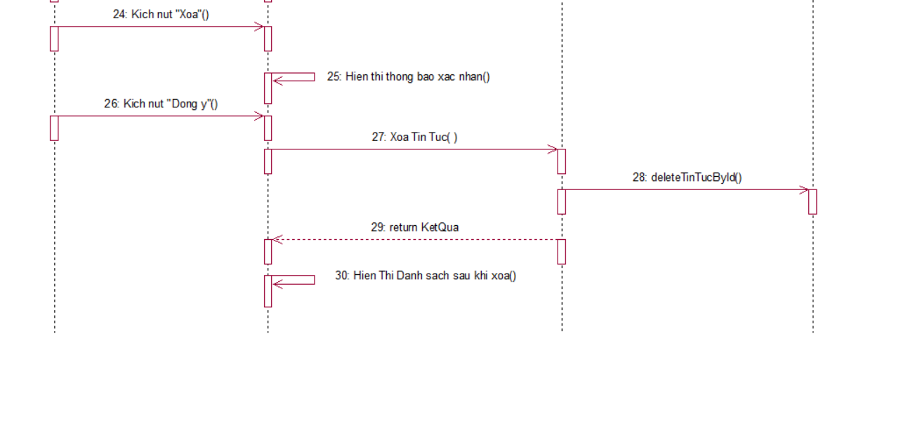

#### 3.2.3.2 Biểu đồ lớp phân tích

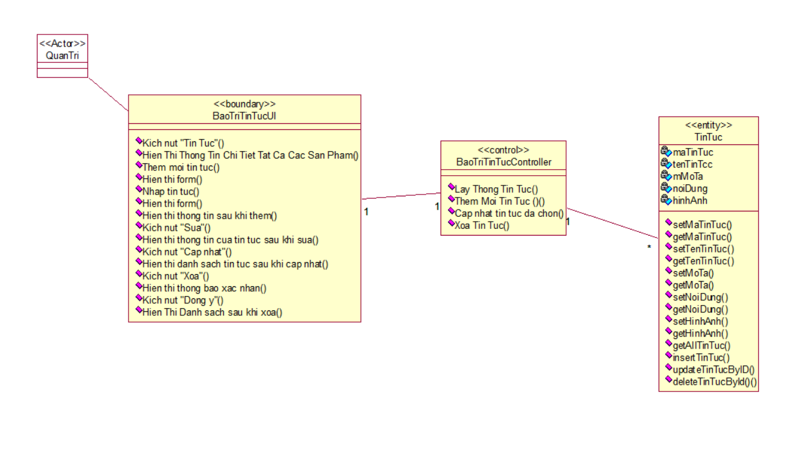

### Phân tích use case Tìm kiếm sản phẩm (Hoàng Quốc Cường)

#### 3.2.4.1 Biểu đồ trình tự

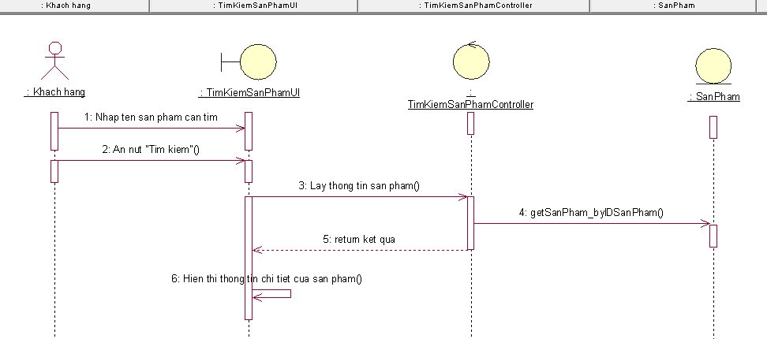

**3.2.4.2 Biểu đồ lớp phân tích**

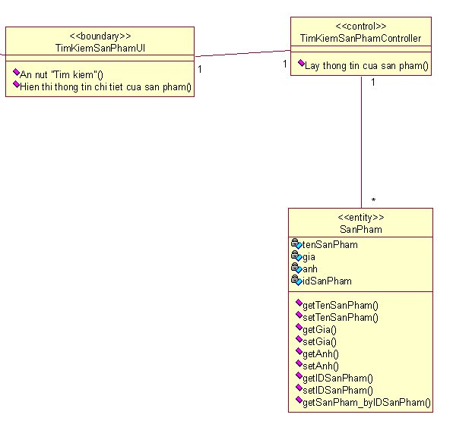

### 3.2.5. Phân tích use case Đặt Hàng (Mai Thị Khánh Linh)

#### 3.2.5.1 Biểu đồ trình tự

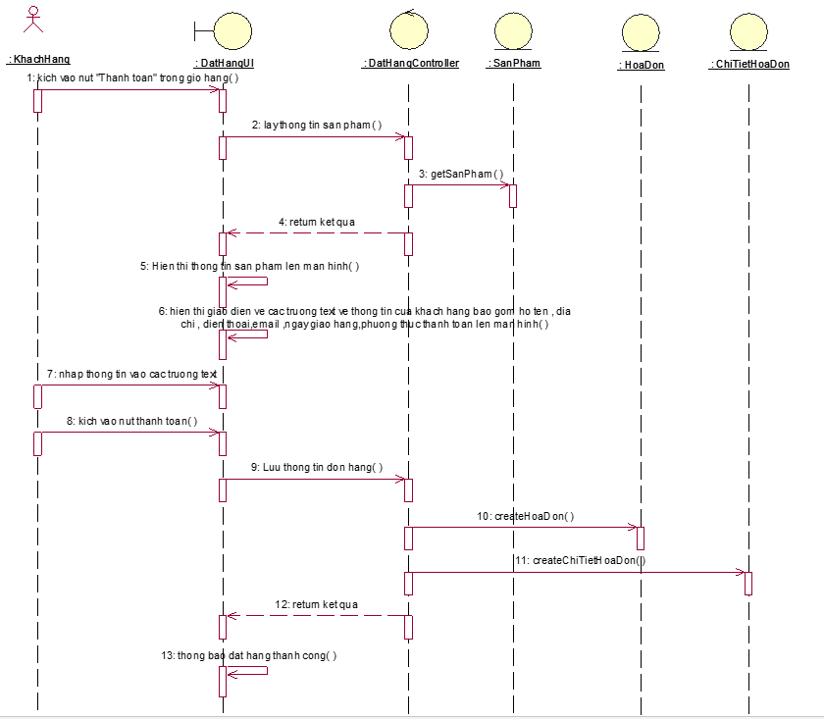

#### 3.2.5.2 Biểu đồ lớp phân tích

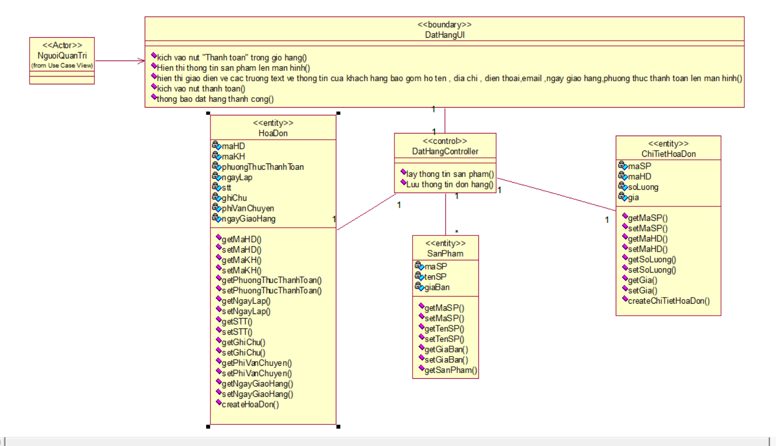

## Biểu đồ các lớp phân tích

### Nhóm use case chính

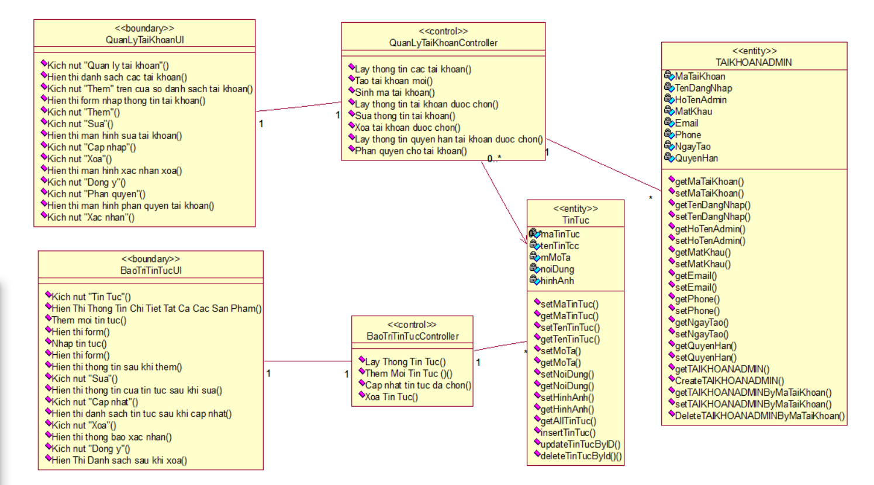

### Nhóm use case thứ cấp

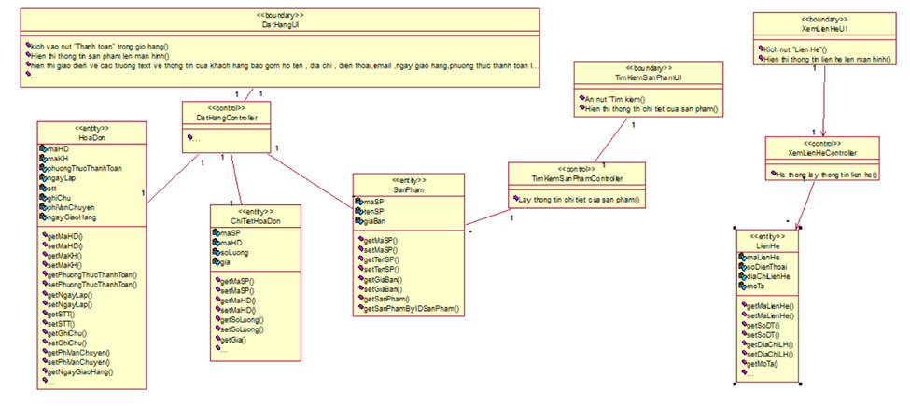

# Thiết kế giao diện

## Giao diện use case Bảo trì tin tức (Hoàng Phúc Lâm)

### Hình dung màn hình

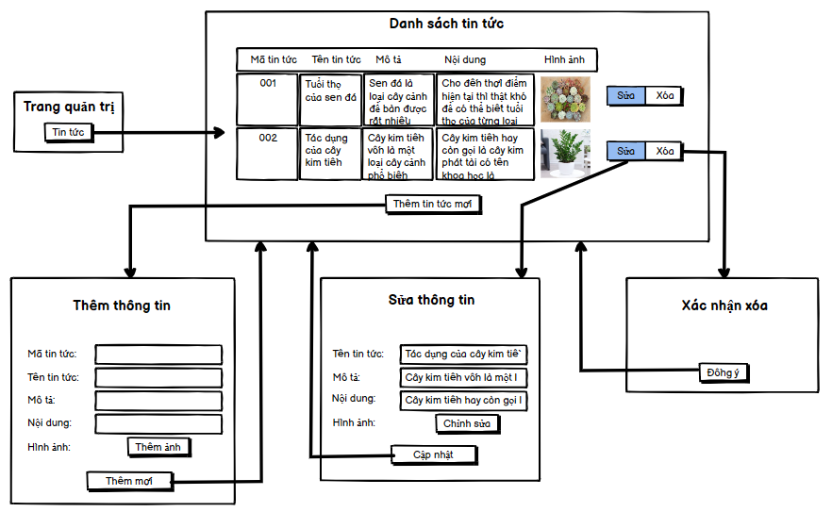

### Biểu đồ lớp màn hình

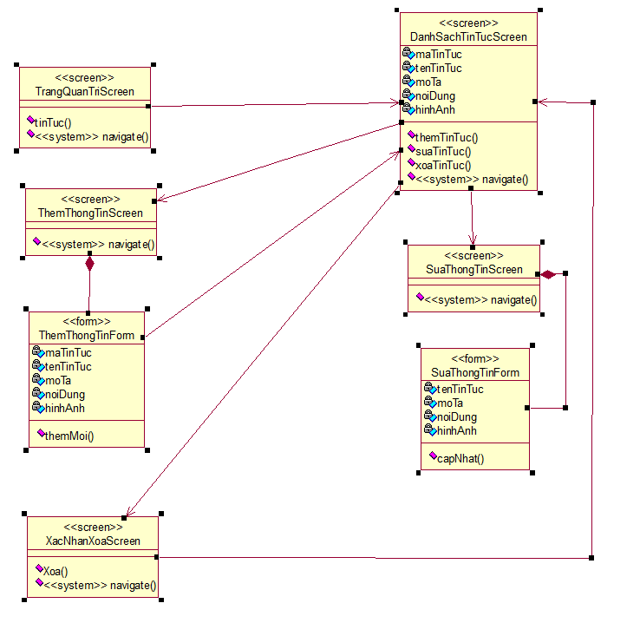

### Biểu đồ cộng tác của các màn hình

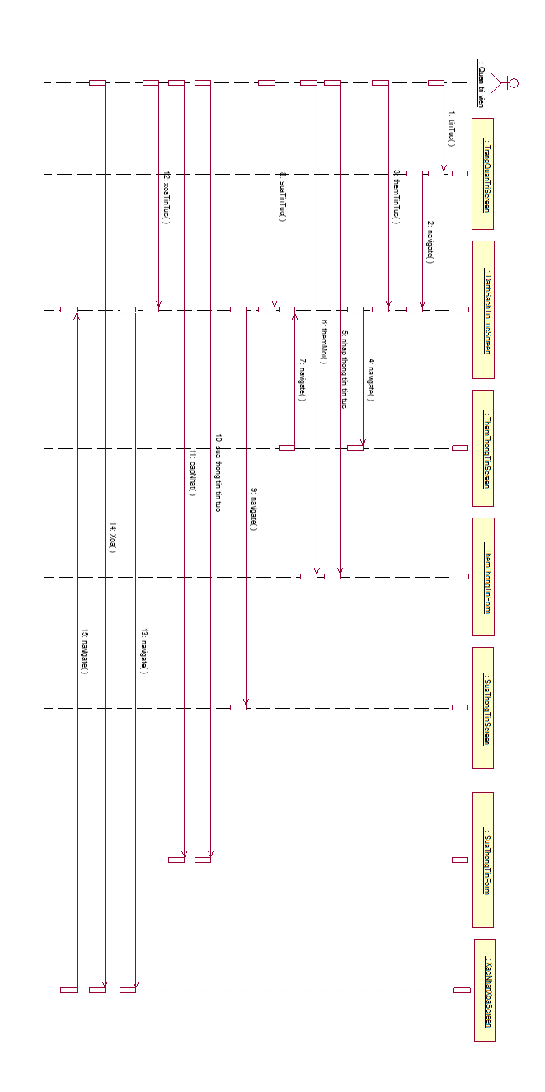

## Giao diện use case Tìm kiếm sản phẩm (Hoàng Quốc Cường)

### Hình dung màn hình

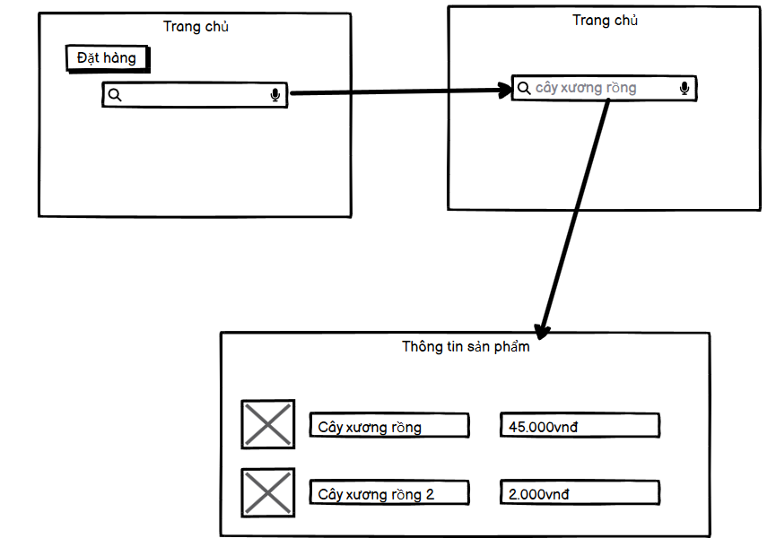

### Biểu đồ lớp màn hình

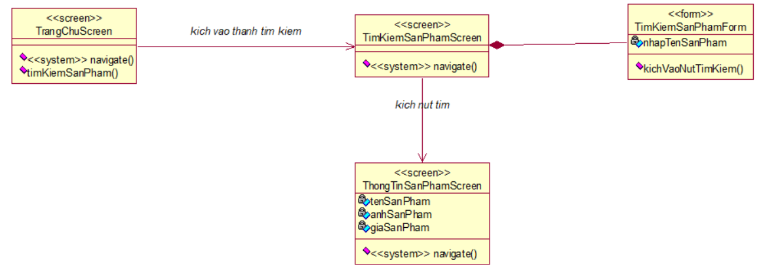

### Biểu đồ cộng tác của các màn hình

## 4.3 Giao diện use case Xem liên hệ (Vũ Diệu Thúy)

**4.3.1 Hình dung màn hình**

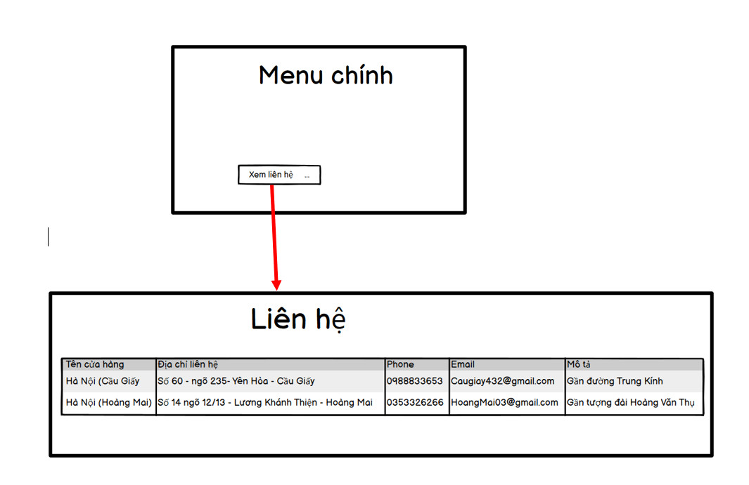

**4.3.2 Biểu đồ lớp màn hình**

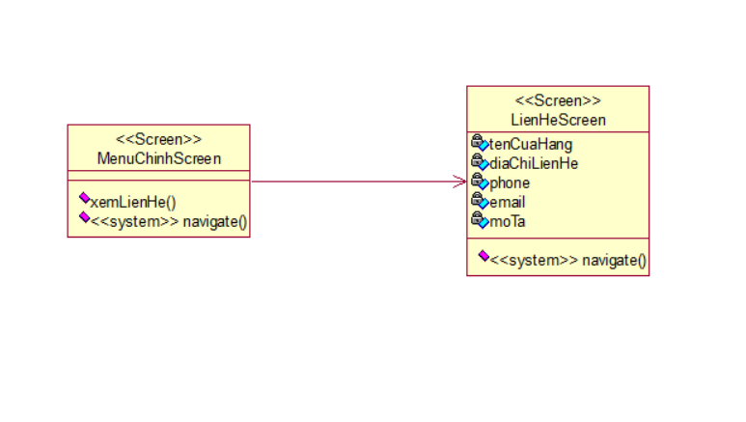

**4.3.3 Biểu đồ cộng tác của các màn hình**

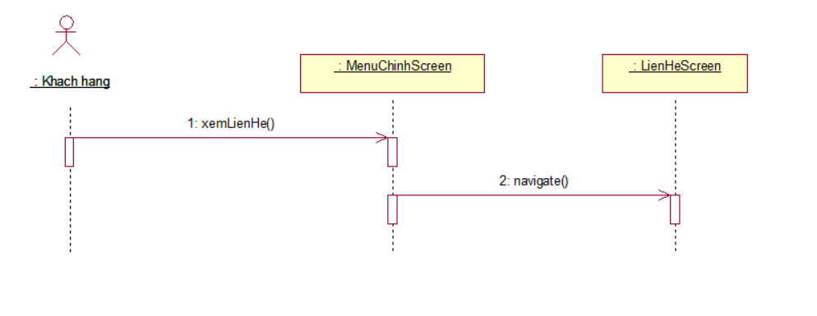

## 4.4 Giao diện use case Quản lý tài khoản( Bùi Ngọc Sơn)

**4.4.1 Hình dung màn hình**

**4.4.2 Biểu đồ lớp màn hình**

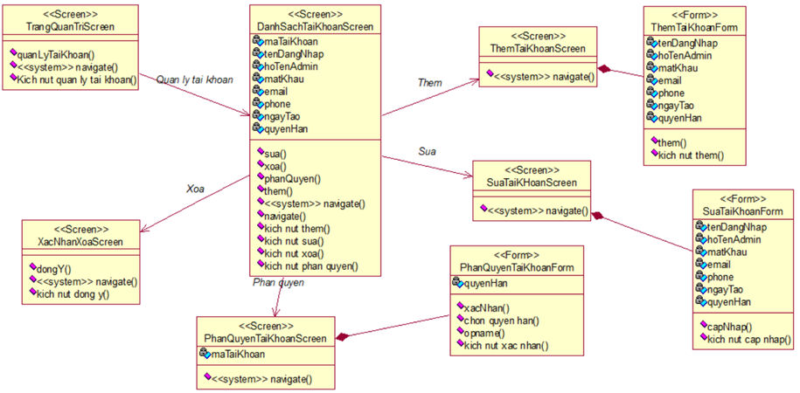

**4.3.3 Biểu đồ cộng tác của các màn hình**

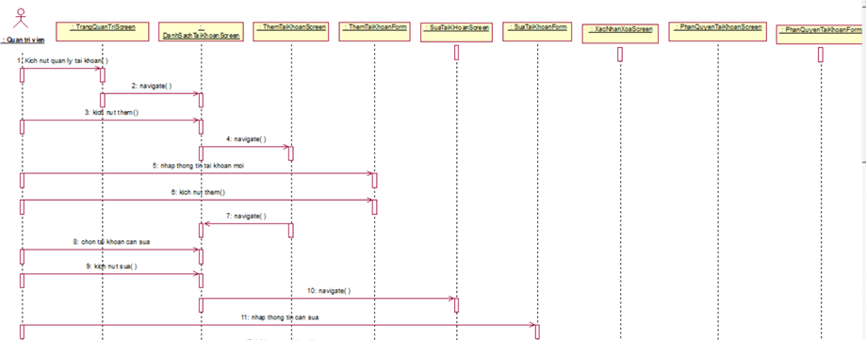

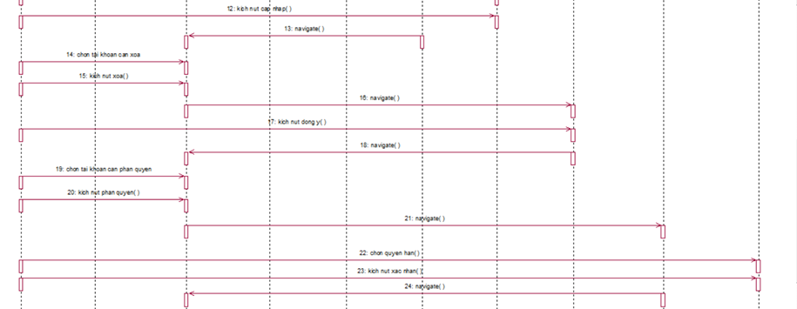

## 4.5 Giao diện use case Đặt hàng (Mai Thị Khánh Linh)

### 4.5.1 Hình dung màn hình

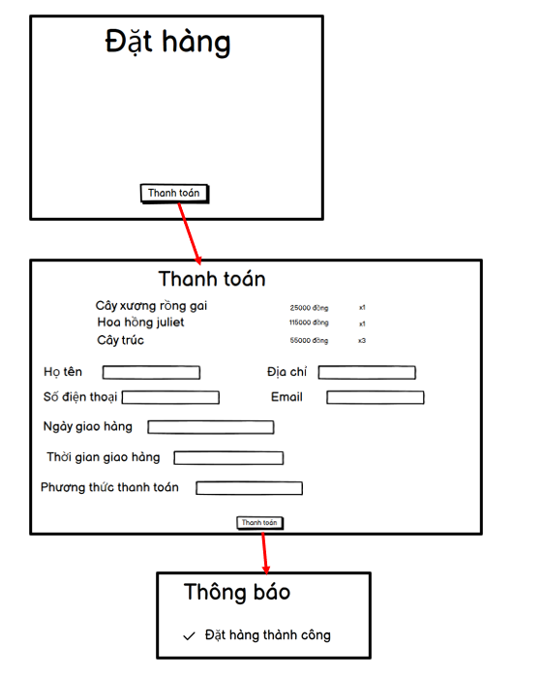

### 4.3.2 Biểu đồ lớp màn hình

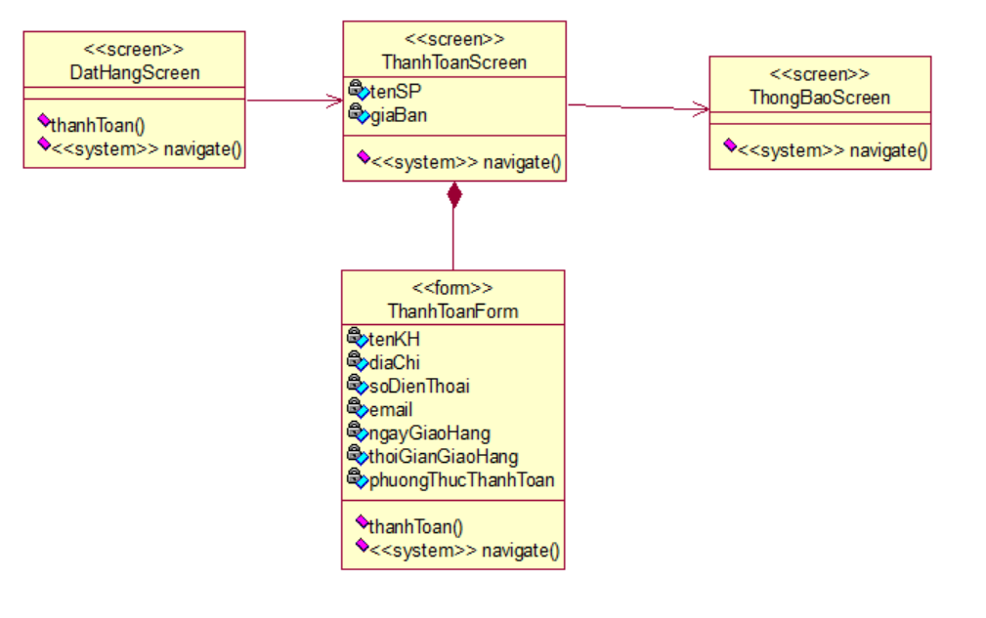

### Biểu đồ cộng tác của các màn hình

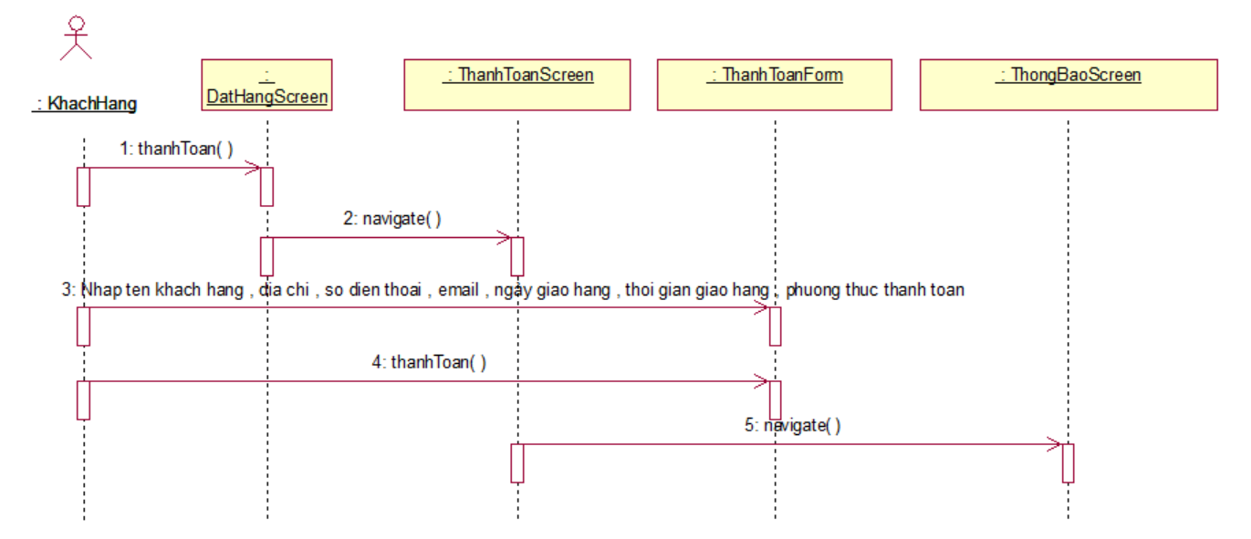

## Biểu đồ điều hướng giữa các màn hình

### Nhóm use case chính

<HD: Vẽ biểu đồ lớp gồm tất cả các màn hình của nhóm use case chính>

### Nhóm use case thứ cấp

<HD: Vẽ biểu đồ lớp gồm tất cả các màn hình của nhóm use case thứ cấp>